Klettersteig Allmenalp Kandersteg

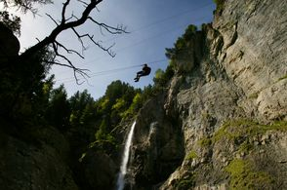

Foto: Webseite Luftseilbahn Kandersteg – Allmenalp 2019

**Datum: 14.September 2019**

Treffpunkt: 08.15 Uhr Billetautomaten Bahnhof Brig

Schwierigkeit: für Anfänger ungeeignet, unbedingt schwindelfrei

Kosten: - Miete für Helm Fr. 7.00

- Miete für Sicherungskit Fr. 10.00

- Miete für Gstältli Fr. 20.00

**ACHTUNG!** Mindestens 5, maximal 12 Teilnehmende

Mitnehmen: Material siehe oben (falls vorhanden), zusätzlich Ersatzkleidung, Wind-/ Regenschutz, Getränk, Verpflegung/Snack. Auf Wunsch können wir nach der Durchsteigung des Kletterstiegs auch gemeinsam in einem Restaurant etwas essen.

Anmeldung: bis am 8. September 2019 18 Uhr an:

[martina.volken@vs.educanet2.ch](mailto:martina.volken@vs.educanet2.ch)

Der OLTV übernimmt die Kosten für das Sicherungskit.

Bei zweifelhafter Witterung wird eine SMS verschickt, **unbedingt Handynum-**

**mer angeben!**